学习统计
按场次查看「小班课频道」出勤与完课数据，适用于培训、教学等需要跟踪学员学习情况的场景

1. 学习统计列表
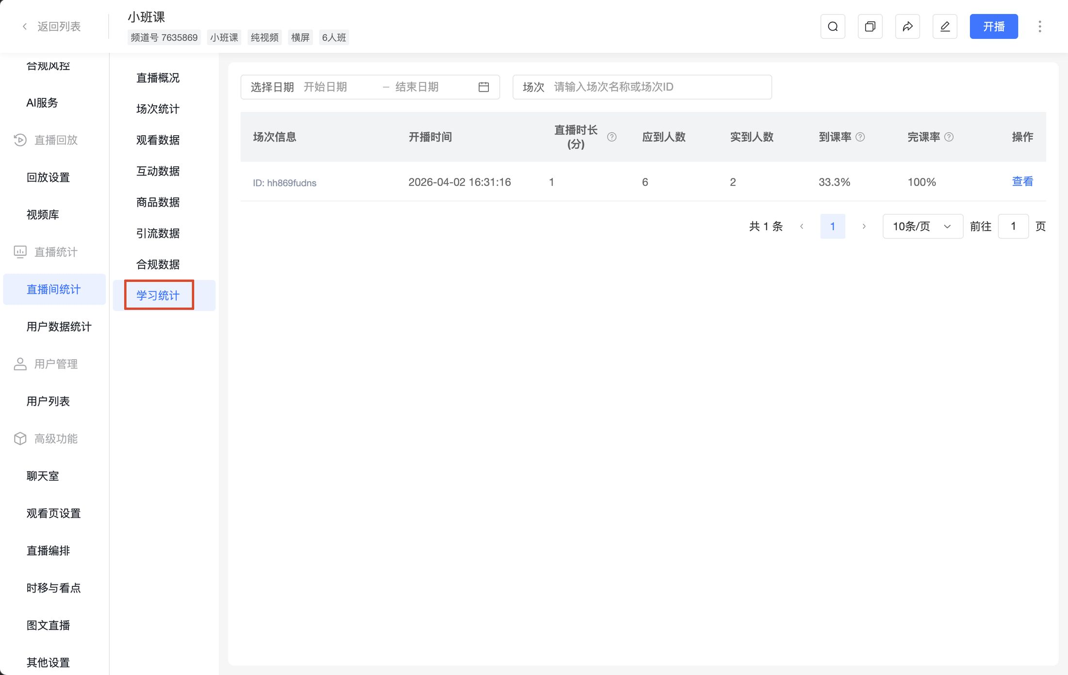
字段 | 说明
场次信息 | 场次名称与场次 ID
开播时间 | 本场次开播时间
直播时长（分） | 本场主讲开播时长，统计结果向上取整，不足1分钟按1分钟计算
应到人数 | 所选班型的学员人数上限
实到人数 | 实际观看直播的学员人数
到课率 | （实到人数 / 应到人数）×100%，结果保留 1 位小数
完课率 | （完课人数 / 实到人数）×100%，保留 1 位小数，其中完课人数为学习进度 100% 的学员人数，实到人数为实际观看直播人数
操作 | 支持【查看】场次内学员明细

2. 学习统计详情
在列表中点击某一场次的【查看】，进入【学习统计详情】页面，用于查看本场次的整体到课表现与每位学员的学习记录

（1）场次概览
概览展示本场次核心指标：
- 直播时长：本场主讲开播时长，统计结果向上取整，不足1分钟按1分钟计算
- 到课率：（实到人数 / 应到人数）×100%，结果保留 1 位小数，其中实到人数为实际观看直播的学员人数，应到人数为所选班型的学员人数上限
- 完课率：（完课人数 / 实到人数）×100%，保留 1 位小数，其中完课人数为学习进度 100% 的学员人数，实到人数为实际观看直播人数
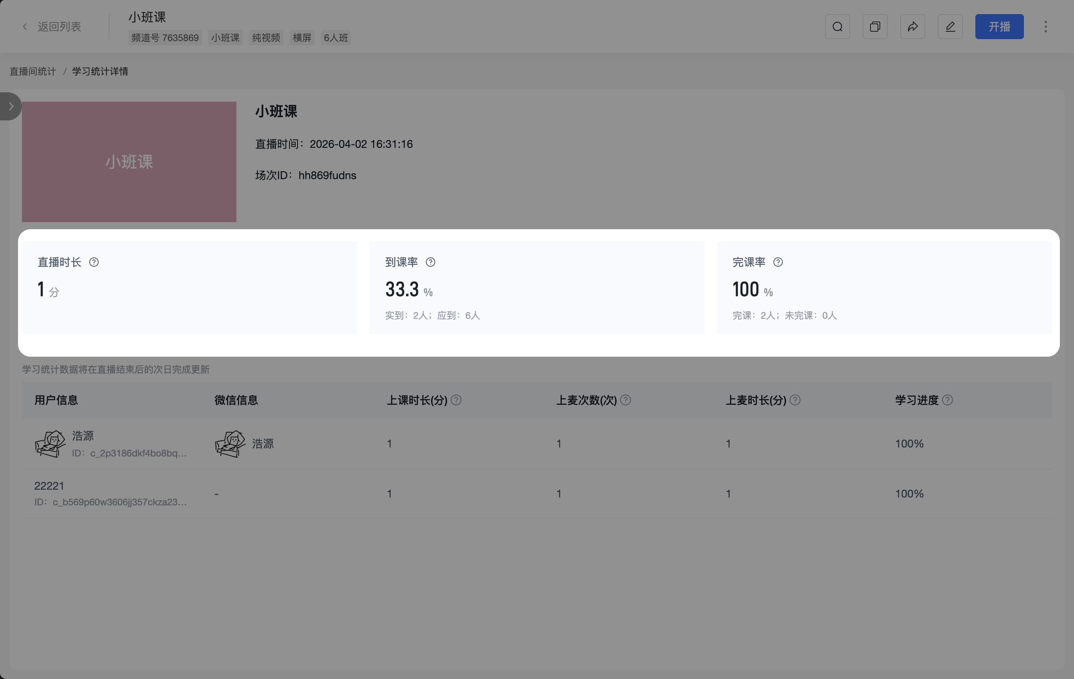

（2）列表明细字段
学习统计数据在直播结束后的次日完成更新，当天查看可能暂无数据
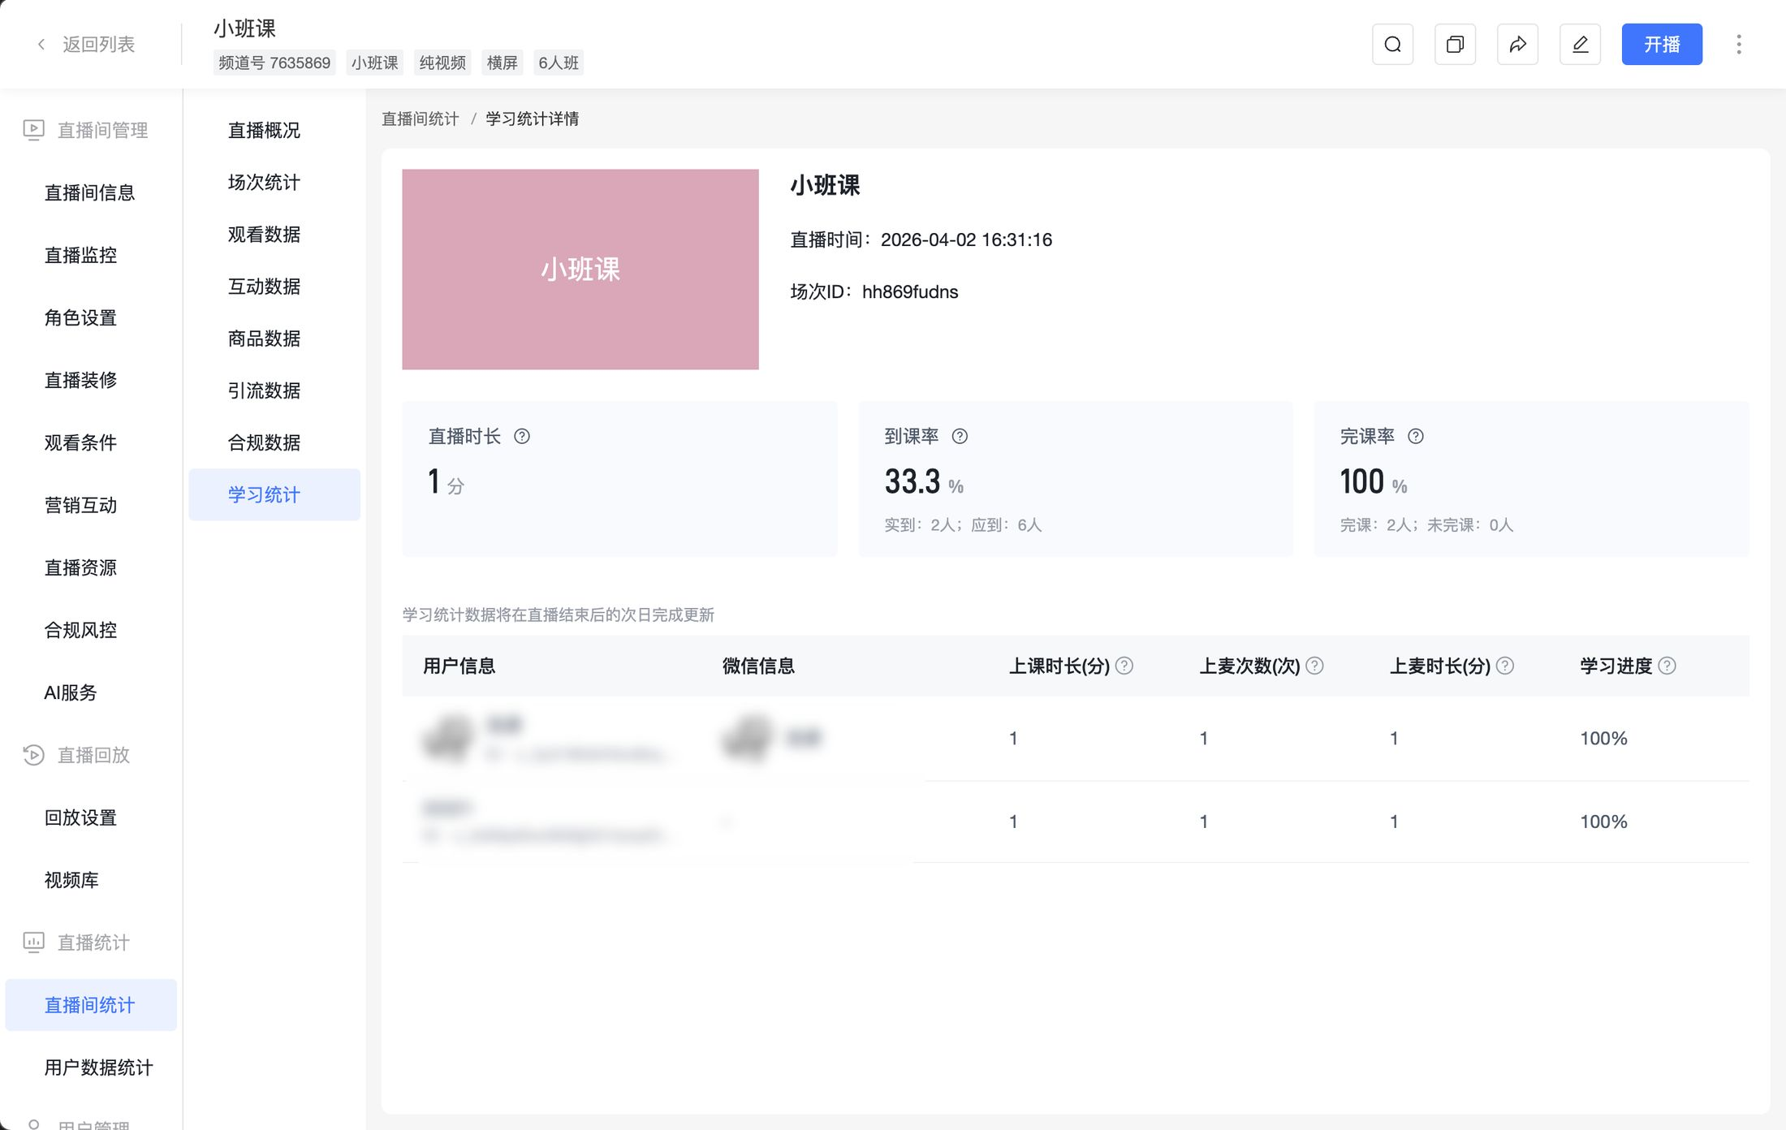
字段 | 说明
用户信息 | 学员昵称、头像与用户 ID
微信信息 | 学员关联的微信昵称与头像
上课时长（分） | 学员在本场直播中观看直播的累计时长，统计结果向上取整，不足 1 分钟按 1 分钟计算
上麦次数（次） | 学员在本场直播中上麦的累计次数
上麦时长（分） | 学员在本场直播中上麦的累计时长，统计结果向上取整，不足 1 分钟按 1 分钟计算
学习进度 | （学员本场上课时长/本场主讲开播时长）× 100%，结果保留 1 位小数

